上海山美重型矿山机械有限公司是中国领先的破碎筛分设备制造商，是德国哈斯玛克公司在中国的合资公司。目前能够给客户提供全系列破碎筛分设备和完整解决方案，产品包括颚式破碎机、圆锥破碎机、反击式破碎机、立式冲击破碎机（制砂机）、振动筛、细砂回收系统、轮式移动破碎站和履带移动式破碎筛分站。我们的目标是为全球客户提供值得信赖的产品和服务，为客户创造价值。

Shanghai Sanme Mining Machinery Co., Ltd is a leading manufacturer of crushing and screening equipments in China. Sanme is a joint venture with Hazemag Germany. we not only can offer full range of crushing and screening equipments, including jaw crusher, cone crusher, impacter, VSI, screen, fine sand collecting system, mobile crushing and screening plants, but also provide total solutions. Our aim is to provide reliable products and services for global customers and create values for our customers.

欧星MP-S系列履带移动式筛分站
MP-S Series Mobile Screen Plants

欧星MP-S系列履带移动式筛分站采用德国技术设计和制造，达到了国际先进水平，在设计中广泛采用了世界上最先进的移动破碎筛分技术，能够完全满足客户的移动筛分要求，改变您的盈利模式。

Designed and manufactured with German technology, MP-S Series Mobile Screen Plants has reached the world advanced level. The plant adopts first level mobile crushing and screening technique, which fully meets the customers' requirement of high mobility, high screening efficiency and optimizes your business mode.

欧星MP-S系列履带移动式筛分站可以应用于：
MP-S Series Mobile Screen Plants is applicable for:

- 矿物和硬岩筛分 Minerals and hard rock crushing
- 砂石骨料生产 Aggregate processing
- 建筑垃圾处理 Construction waste recycling

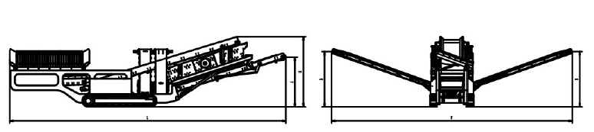

技术参数：
Technical Specifications:
欧星MP-S系列履带移动式筛分站  MP-S Series Mobile Screen Plants | MP-S151 |  | MP-S153 | MP-S181
筛箱规格 Screen box(mm×mm) | 1500×4500 |  | 1500×6100 | 1800×4800
层数 Deck | 2 or 3 |  | 2 or 3 | 2 or 3
动力装置 Driving Unit
发动机 Engine | Cummins or CAT |  | Cummins or CAT | Cummins or CAT
功率 Performance（kw） | 110 |  | 138 | 110
给料斗 Feed Hopper
料斗容积 Hopper Volume（m³） | 10 |  | 10 | 10
带式给料机 Belt Feeder
驱动方式 Drive | 液压 hydraulic |  | 液压 hydraulic | 液压 hydraulic
主皮带机 Main Conveyor belt
皮带宽度 Belt Width（mm） | 1200 |  | 1200 | 1200
驱动方式 Drive | 液压 hydraulic |  | 液压 hydraulic | 液压 hydraulic
履带行走装置 Crawler Unit
驱动方式 Drive | 液压 hydraulic |  | 液压 hydraulic | 液压 hydraulic
外形尺寸和重量 Dimensions and Weight
工作状态外形尺寸 Working Dimensions
-长度 Length(mm) | 16457 |  | 19800 | 16539
-宽度 Width(mm) | 14282 |  | 17800 | 14327
-高度 Height(mm) | 4199 |  | 7300 | 4238
运输状态外形尺寸 Transport Dimensions
- 长度 Length(mm) | 14840 | 19500 |  | 15130
- 宽度 Width(mm) | 2861 | 3300 |  | 3245
- 高度 Height(mm) | 3461 | 3500 |  | 3574
重量 Weight(t) | 26 | 39 |  | 29

